**Proyecto 1 - Análisis del proyecto**

Camilo Puerto Peña

Rodrigo Paz Londoño

Juan Sebastián Rodríguez Torres

Universidad de los Andes

Ingenieria de sistemas y computación

Diseño y programación orientada a objetos

Bogotá D.C.

1 de Abril de 2024

**Tabla de contenido**

Introducción …………………………………………………………………………………. 3

Modelo de dominio ………….………………………………………………………………. 4

Entidades y caracteristicas presentes en el modelo de dominio ……………………………... 5

Restricciones del proyecto ………………………………...………………………………… 9

Descripción programas de prueba ………………………………………………………….. 12

**Introducción**

Para iniciar la construcción del proyecto es necesario analizar el funcionamiento que tendría la galeria, de esta manera se puede descubrir cómo debe funcionar el programa. El primer paso es identificar las clases necesarias para el funcionamiento y sus atributos respectivos. Luego se deben encontrar las relaciones y herencia entre cada clase. El sistema se encargará de tres grandes funcionalidades. En primer lugar, tendrá un inventario de las piezas disponibles para ser expuestas o ser subastadas. En segundo lugar, tendrá un sistema que gestionará el proceso de compra o subasta de una pieza o de una colección de piezas. En tercer lugar, manejará la información de los propietarios y compradores de las piezas. De la misma manera, es necesario añadir la persistencia para la carga de los archivos, teniendo en cuenta las clases necesarias para su implementación. Y por ultimo, crear las excepciones cuando no se cumplen las restricciones del programa.

**Modelo de dominio**

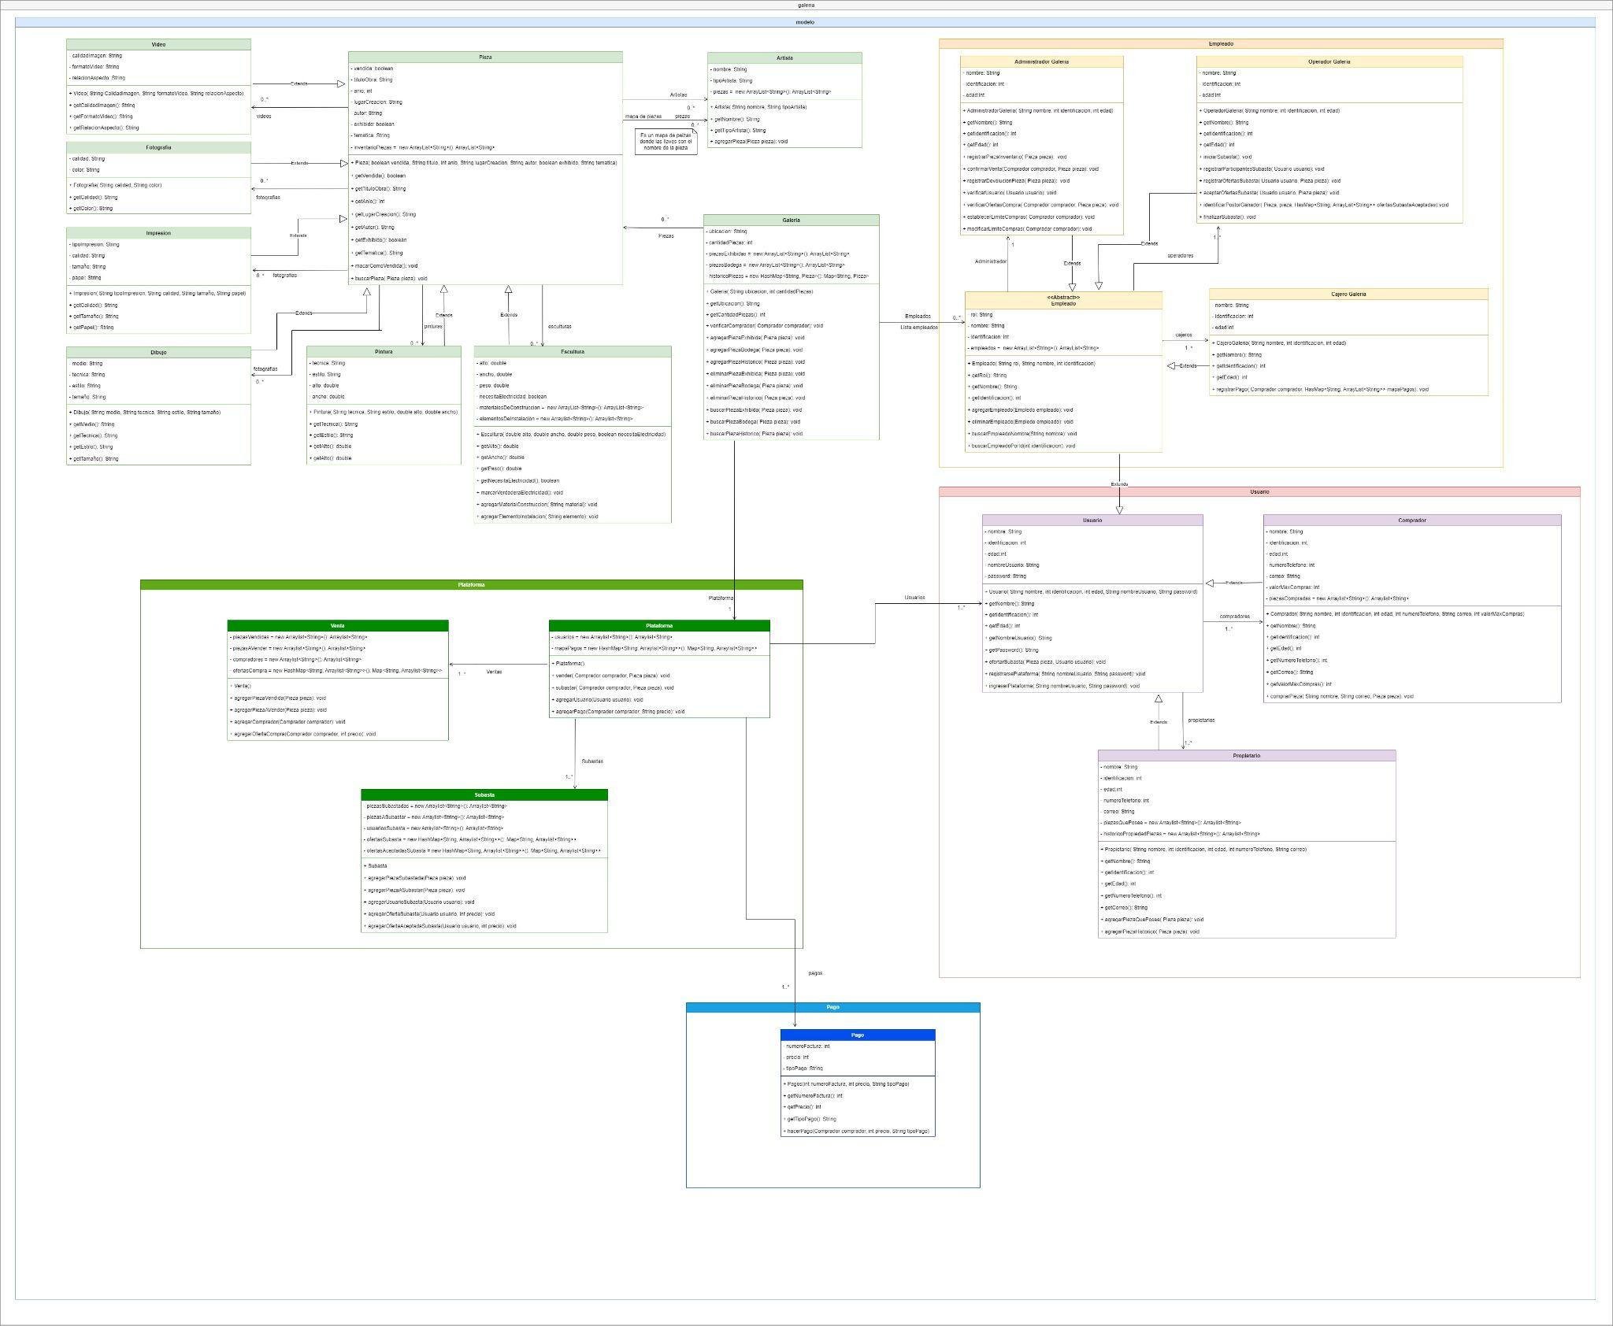

**Entidades y caracteristicas presentes en el modelo de dominio**

**Clases:**

* Piezas:

**(Heredan de piezas)-->Atributos**

* pinturas:
* esculturas:
* videos,
* fotografías,
* impresiones,
* Artista (Autor): Anonimo o colectivo.
* Galeria
* Empleado
  + Administrador de galeria. (Hereda de empleado)
  + Operador
  + cajero de la galeria
* Usuario
  + Comprador
  + Propietario
  + Empleado
* Plataforma
  + Subasta
  + Compra
* Pagos
* Persistencia (Cada tipo)

**Atributos y métodos:**

* **Piezas:**

**Atributos:**

Vendida, Titulo, año, lugar de creación y autor, Exhibido, Tematica, lista de piezas

**Métodos:**

Vendida, Getters, y constructor.

* **Pinturas:**

**Atributos:**

Técnica, estilo, alto y ancho,

**Metodos:**

Getters, constructor

* **Esculturas:**

**Atributos:**

Dimensiones( alto y ancho), Materiales de construcción, el peso, electricidad, y si requiere algún otro detalle para su instalación.

**Metodos:**

Getters, constructor

* **Videos:**

**Atributos:**

calidad de imagen, formato de video y relación de aspecto

**Metodos:**

Getters y constructor

* **Fotografia:**

**Atributos:**

Calidad, color

**Metodos:**

Getters y constructor

* **Impresiones:**

**Atributos:**

Tipo de impresión, calidad, tamaño, papel

**Metodos:**

Getters y constructor

* **Dibujos:**

**Atributos:**

Medio, técnica, estilo y tamaño

**Métodos:**

Getters y constructor

* **Artista:**

**Atributos**

Nombre, Tipo (Colectivo o individual), lista de piezas

**Métodos:**

Getters y constructor

* **Galería:**

**Atributos:**

Ubicación, lista de piezas exhibidas, lista de las piezas en la bodega de la galeria, cantidad de piezas, lista de historico de piezas, mapa exhibiciones (llave exhibición y valor las lista de piezas exhibidas)

**Métodos:**

Buscar pieza, buscar pieza por autor, verificar cliente (existe en la plataforma), agregar pieza (en la lista y en el mapa), eliminar obra en lista exhibidas y bodega, eliminar en mapa, getters, y constructor.

* **Empleado (Abstracta):**

**Atributos:**

Rol, nombre, identificación

**Métodos:**

Buscar empleado por nombre, buscar empleado por id, getters y constructor

* **Administrar de la galeria:**

**Atributos**

Nombre, identificación, edad

**Métodos**

Registrar el ingreso de una pieza al inventario, confirmar si se realizó una venta, registrar devolución de una pieza, verificar que un usuario es real, verificar ofertas de compra, establecer valor máximo de compras para un comprador, modificar limite máximo de compras, getters y constructor.

* **Operador**

**Atributos**

Nombre, identificación, edad (Revisar listas de participantes y subasta)

**Métodos**

Iniciar subasta, Registrar los participantes, registrar ofertas, aceptar oferta, Identificar al postor ganador (oferta más alta), finalizar subasta, getters y constructor

* **Cajero de la galeria**

**Atributos:**

Nombre, id, edad

**Métodos:**

Registrar cuandos se haya hecho un pago, getters y constructor.

* **Usuario**

**Atributos:**

Nombre, id, edad, nombre_usuario, password

**Métodos:**

Ofertar en una subasta,, registrarse en la plataforma, ingresar a la plataforma, getters y constructor

* **Comprador (Cliente)**

**Atributos**

Nombre, id, edad, numero telefono, correo, valor máximo de compras, lista de las piezas compradas

**Métodos**

Comprar una pieza, getters y constructor

* **Propietario**

**Atributos**

Nombre, id , edad, telefono, correo, lista de piezas que posee, lista de piezas del pasado,

**Métodos**

Agregar pieza que posee, agregar piezas del pasado, getters y constructor

* **Empleado hereda de usuario :**

**Atributos**

Nombre, id, edad, telefono, correo, cargo

**Métodos**

Mismos de arriba

* **Plataforma:**

**Atributos**

lista de usuarios, mapa de pagos (Llave nombre comprador y lista de pagos) y constructor

**Métodos**

Vender, subastar, agregar usuario, agregar pago

* **Venta**

**Atributos**

Lista de piezas vendidas, lista piezas que se van a vender, lista de compradores, mapa ofertas de compra (llave nombre pieza, valor lista ofertas) y constructor

**Métodos**

agregar pieza vendida, agregar pieza a vender, agregar comprador, agregar oferta de compra

* **Subasta**

**Atributos**

Liista de piezas subastadas, lista piezas que se van a subastar, lista de usuarios que participan en la subasta, mapa ofertas subastas (llave nombre pieza, valor lista ofertas), mapa ofertas de subasta aceptadas (llave nombre pieza, valor lista ofertas),

**Métodos**

agregar pieza subastada, agregar pieza a subastar, agregar usuario de subasta, agregar oferta de subasta, agregar oferta aceptada de subasta

* **Pagos**

**Atributos**

número de factura, precio, tipo de pago, cliente (comprador)

**Métodos**

Hacer pago

**Persistencia:**

central persistencia, persistencia galeria, interfaz persistencia galeria, persistencia pagos, interfaz persistencia pagos,

**Restricciones del proyecto**

| **Plataforma** | * Una pieza solo puede pertenecer a piezasSubastadas o piezasASubastar, pero nunca a ambas de manera simultánea. * Una pieza solo puede pertenecer a piezasVendidas o piezasAVender, pero nunca a ambas de manera simultánea. * Siempre se acepta la oferta de mayor precio. En caso de empate, se le otorga a la oferta de mayor antigüedad. * Para realizar una subasta es necesario que haya mínimo 3 ofertas por la pieza. |
| --- | --- |
|
|

| **Galería** | * El título de cada pieza debe ser único. * Una pieza no puede estar de manera simultánea en piezasExhibidas y en piezasBodega. |
| --- | --- |
|
|
| **Administrador de la Galería** | * Único con acceso para registrar el ingreso de una pieza al inventario: Esto asegura control sobre qué y cuándo se añaden nuevos artículos al inventario. * Responsable de confirmar ventas y devoluciones: Centraliza la autoridad para finalizar transacciones importantes, manteniendo la integridad financiera. * Validación de compradores para participar en subastas: Esto permite un control sobre quién puede hacer ofertas, asegurando que solo participen partes interesadas y financieramente capaces. |
| **Otros Empleados de la Galería** | * Restricción en el registro de ingreso, venta, o devolución de piezas: Pueden gestionar el día a día del inventario, pero no realizar cambios significativos sin la aprobación del administrador. * Operador de subastas sin poder sobre validación de compradores: Su rol se limita a registrar ofertas y el progreso de la subasta, sin influir en las decisiones comerciales importantes. |
| **Compradores** | * Necesidad de validación para participar en subastas: Esto asegura que solo compradores serios y capaces financieramente puedan hacer ofertas. * Limitación de compra según valor máximo establecido por el administrador: Esto protege tanto al comprador como a la galería, asegurando que las compras se mantengan dentro de límites financieros razonables. * Bloqueo temporal de piezas al ofrecerse para comprarlas: Evita que múltiples compradores intenten adquirir la misma pieza simultáneamente, pero requiere una rápida validación por parte del administrador para finalizar la venta. |
| **Propietarios de Piezas** | * Consultas limitadas al estado e historial de sus propias piezas: Mantiene la privacidad y seguridad de la información, permitiendo a los propietarios acceder solo a datos relevantes para ellos. |
| **Restricciones Técnicas Generales de Usuarios** | * Todos los usuarios deben tener un login y password: Esto asegura un nivel básico de seguridad y autenticación. * Acceso restringido a la modificación directa de archivos de persistencia: Protege contra modificaciones no autorizadas o malintencionadas, asegurando que los cambios en la información se realicen únicamente a través de la aplicación. |

**Descripción programas de prueba**

| **TestGalería** | En este programa de pruebas se van a ejecutar los métodos relacionados a las piezas de la galería y la galería misma, tales como agregar piezas, eliminarlas y consultar información de estas y de la galería. A través de las pruebas anteriores se van a verificar los métodos de pieza y cada una de las herencias de esta. |
| --- | --- |
| **TestPlataforma** | En este programa de pruebas se van a probar todos los métodos relacionados con procesos de ventas y subastas. Además, mediante estas pruebas también se verificarán los métodos de Pago. También, se probarán los métodos de Usuario dado que, es necesario tener compradores y propietarios para realizar las ventas y subastas. |
| **TestEmpleado** | En este programa se probarán los métodos de cada empleado y sus herencias. Para esto se crearán empleados y, posteriormente se obtendrá su información y verificarán sus funcionalidades. |